BAĞLAYICI TARİFE BİLGİLERİ
Fasıl 03
Balıklar, kabuklu hayvanlar, yumuşakçalar ve suda yaşayan diğer omurgasız hayvanlar
Gümrük Koçu - Ufuk Çetintaş · 21 Ekim 2026
Bu dosya, Türkiye'de verilmiş ve Fasıl 03 kapsamındaki GTİP'lerde sınıflandırılmış 1 bağlayıcı tarife bilgisini (BTB) içerir; bunların 0 tanesi yürürlüktedir. Kayıtlar GTİP sırasına göre dizilmiş ve 4 haneli pozisyonlara göre gruplanmıştır. Kaynak: mevzuat.net, Türkçe Bağlayıcı Tarife Bilgileri (21 Ekim 2026 itibarıyla).
Pozisyon | BTB sayısı | Yürürlükte
03.06 | 1 | 0

Pozisyon 03.06 (1 BTB)
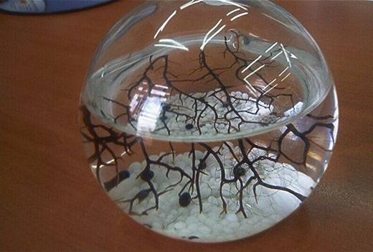 | 0306.23.90.00.00 TR070255  Yürürlükte değil · Başlangıç: 18.05.2007 · Bitiş: ?  Eşya: Camdan bir küre içine yerleştirilmiş, filtrelenmiş deniz suyu, deniz yosunu, yeşil dallar, çakıl taşları ve Atyidae familyasından Halocaridina rubra türü karideslerden oluşan eşya.  Gerekçe: Genel Yorum Kuralları (1), (3b) ve (6). Gümrük Tarife Cetveli İzahnamesi 03.06 tarife pozisyonu açıklama notları.

